Armbåge, Barn - Frakturkontroll

Metodbok Konventionell röntgen
Gemensam rutin för att utföra undersökning på ett säkert och enhetligt sätt.

Förändringar sedan föregående version
Lagt till FFA 110 cm under - stycket inför undersökning samt ändrad text under
stycke - sida vinklad.

Inför undersökningen.
Frågeställning | Skelettskada
Strålskydd | Se kapitel 4.2 och 5.1 i  Strålskydd vid undersökningar och behandlingar med röntgenstrålning
Arbetsplats | Adora  T3
Detektor  FFA  Tillägg | Valfri  110 cm  Alla fyra projektioner ska tas om möjligt, vid bristande samarbete eller hög smärta tas frontal och rak sidoprojektion. Fråga radiolog efter bildtagning.
Bildtagning  Tips | - Frontal  - Sida  Vid suprakondylär frakturkontroll  - Vinkling framifrån  - Vinkling bakifrån  Länk hur man får en bra sidobild på armbågen:  https://radiopaedia.org/articles/elbow-lateral-view-2

Bildtagning
Frontal  Kriterier | Armen utsträckt med dorsalsidan mot detektorn.  Centrera över leden.  Om patienten inte kan räta på armen tas två frontalbilder.  - En med överarmen mot detektorn.  - En med underarmen mot detektorn.  Alternativt vinkla för att komma in i leden.  Armbågsleden friprojicerad. | Frontal höger Frontal vänster  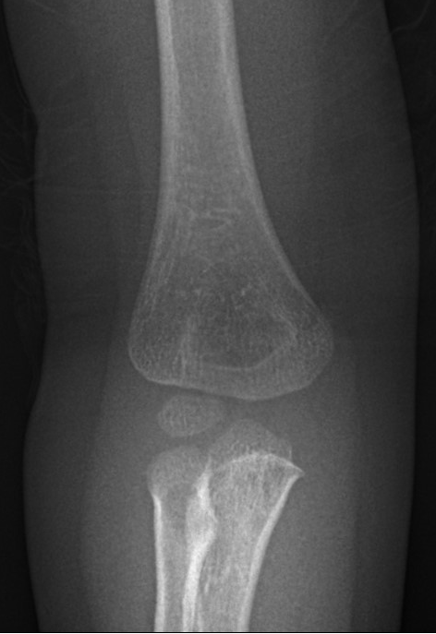
Vridning inåt  Kriterier | Vrid armbågen 30° inåt från frontalen.  Armbågsleden friprojicerad.  Radius och ulna överlappade. | Vridning inåt höger Vridning inåt vänster  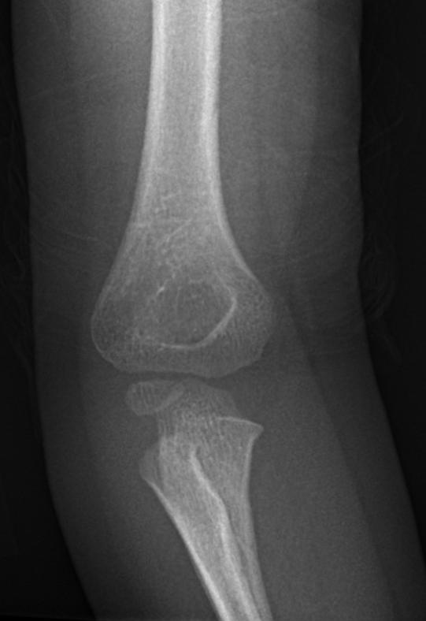

Vridning utåt  Kriterier | Vrid armbågen 30° utåt från frontalen.  Armbågsleden friprojicerad.  Radius och ulna separerade | Vridning utåt höger Vridning utåt vänster  Byte till barnbilder hö + vä  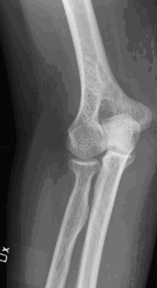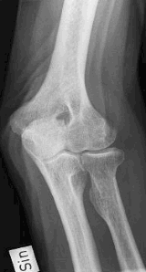
Sida  Kriterier | Armen i axelhöjd 90° vinkel.  Tummen uppåt.  Centrera över leden  (om mediala humeruskondylen är utskjutande – lägg kilkudde under handloven för rak sida).  Armbågsleden friprojicerad. Lateral  Och mediala epicondylen över-  projicerade på varandra | Sida höger Sida vänster  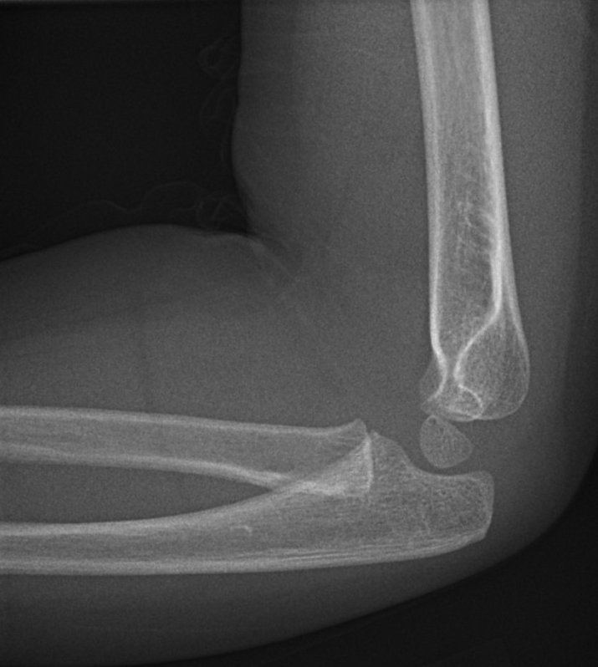

Sida vinklad: Ovinklad OBS! Vid suprakondylär frakturkontroll tas vinklade bilder,
utgå från en rak sidobild, vinkla röret medialt 10° samt lateralt 10°.
Skriv vinkling på bilderna.
Kriterier:
Proximala delen av radius sidoprojiceras.
Laterala humerus-kondylens bendel ligger 2–4 mm
från caput radii.
Vid suprakondylär-fraktur tas bilder med successivt
10° ökning runt längdaxeln på humerus för påvisande
av rotationsfelställning.
Tips: Om mediala humerusepikondylen är relativt
utskjutande behövs ett stöd under handleden för korrekt bild.
På små barn kan man med fördel kompensera vid att man
lägger en snedkudde under laterala delen av humerus/olecr

